Protokoll vom 20.10.2016

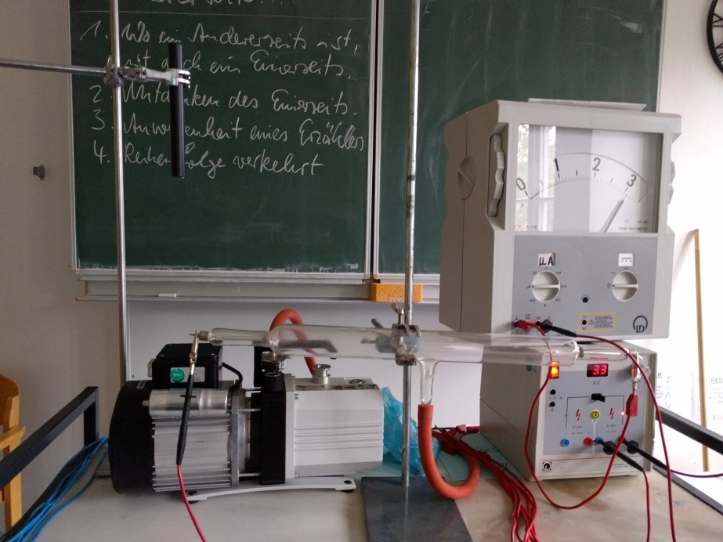1. Aufgreifen des Versuchs von letzter Stunde:

Aufbau und Versuch:

Wie letzte Stunde,  
ABER: Diesmal wurde der Versuch mit einem Strommessgerät aufgebaut.

🡺 Mit Luft gemessen: man kann bei Einschaltung des Stroms bei einer Spannung von 3,3 kV eine sehr kleine Stromstärke von einigen µA feststellen.

Luft dient als Gas eigentlich als Isolator, aber hier werden durch sehr geringe radioaktive Strahlungen im Raum die Stickstoff- und Sauerstoff-Moleküle ionisiert.  
🡺Elektronen entstehen, die sich zum Pluspol der Stromverbindung bewegen.  
 🡺3 µA werden gemessen

(Zwischeninfo: Geringe Radioaktive Strahlungen entstehen durch sehr viele Quellen, sodass sie eigentlich überall im Raum zu finden sind, nur eben in sehr geringen Mengen.)

2. Dasselbe Experiment mit (fast) Vakuum (ca. 1 mbar):

Beobachtung:

* Messung: Zunahme auf 1mA , dann langsame Abnahme auf 0,2 mA.
* kV nehmen auf 0,9 kV ab.
* Licht entsteht in Glasröhre.
* Eine hohe Spannung wird benötigt.

Deutung:

* Deutlich mehr Elektronen fließen im (fast) Vakuum als durch Luft.
* Die ersten Elektronen entstehen durch radioaktive Strahlungen im Raum. Wenn die Röhre leuchtet, sind es noch mehr Elektronen, die aus der linken Platte in der Glasröhre (Minuspol) stammen.

3. Vertiefung der Vorgänge in der Gasentladungsröhre:

Es wurde festgestellt, dass im Versuch Licht entsteht und unter verminderten Druck (ca. 1 mbar) Strom durch Gas in der Röhre fließen kann (es herrscht kein vollständiges Vakuum, wichtiger ist der Druck), was normalerweise nicht der Fall ist, da Gas eigentlich ein Isolator ist.

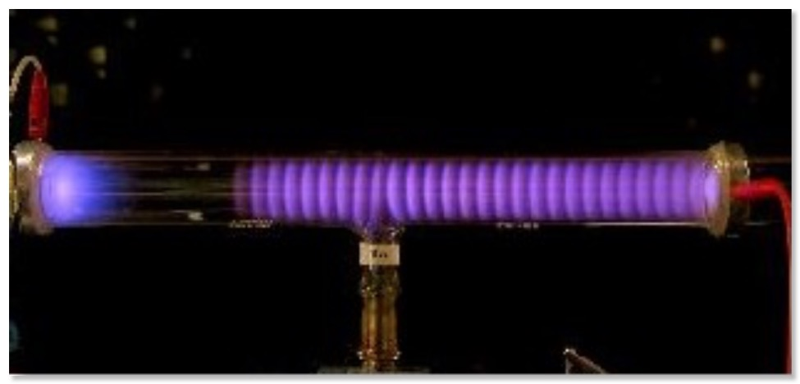

Elektronen

Druck ca. 1 mbar

Pluspol

Minuspol

Erklärung:

Die freigesetzten Elektronen prallen gegen Stickstoff- u. Sauerstoffatome.  
Die Elektronen prallen ab, wenn sie nicht eine ganz bestimmte Energie besitzen, die auch als ΔE bezeichnet wird.

**Wichtig! Nur bei ΔE:** Elektron gibt all seine Energie an das Atom/Molekül ab und kommt zum Stillstand oder verlangsamt sich zumindest stark (Es ist immer noch frei unterwegs!).

🡺 Diese überschüssige Energie wird vom Atom/Molekül als Photon abgestrahlt (bei den hellen Streifen im Bild).  
🡺 In den dunklen Streifen gewinnen die Elektronen wieder an kinetischer Energie, da sie vom Pluspol angezogen werden und daher in diese Richtung beschleunigen.  
🡺 Farbe des Lichts hängt vom ΔE ab, also vom Atom/Molekül.

4. Darstellung im Energiediagramm:

d.h. die beschleunigten Elektronen geben Energie an das Atom/Molekül ab

E

Atom im angeregten Zustand

Stoßanregung

ΔE: fest vorgegeben  
🡺 Quantensprung

Atom im Grundzustand

E

Atom im angeregten Zustand

Spontane Emission eines Photons mit festgelegter Energie (= Farbe)

Photon (pure Energie)  
🡺 Quantensprung

Atom im Grundzustand

🡺 Zu diesem Versuch gibt es auch eine Veranschaulichung durch eine Simulation auf http://www.wzemann.de/physik/page11/blog-4/files/page24_blog_entry34_2.jar

5. Veranschaulichung des Experiments (Gasentladung) an verschiedenen Gasen:

Neon-Licht:

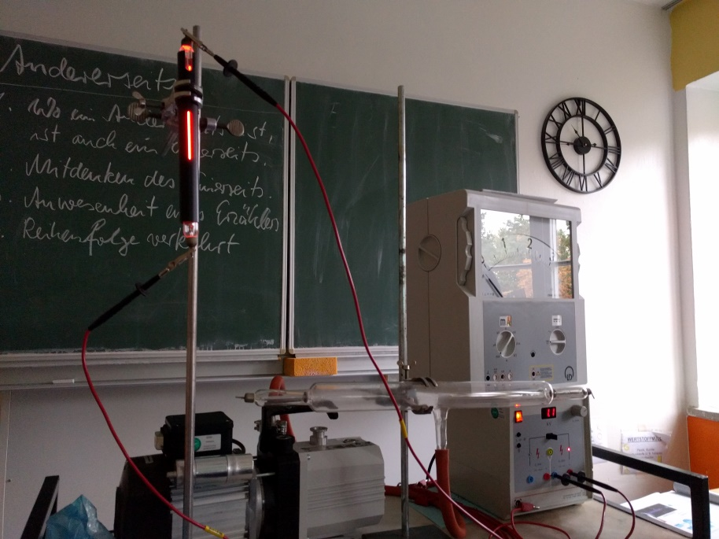🡺 Durch ΔE orange-rotes Licht

Wasserstoff:

🡺 Durch ΔE blasses pinkes/lilanes Licht 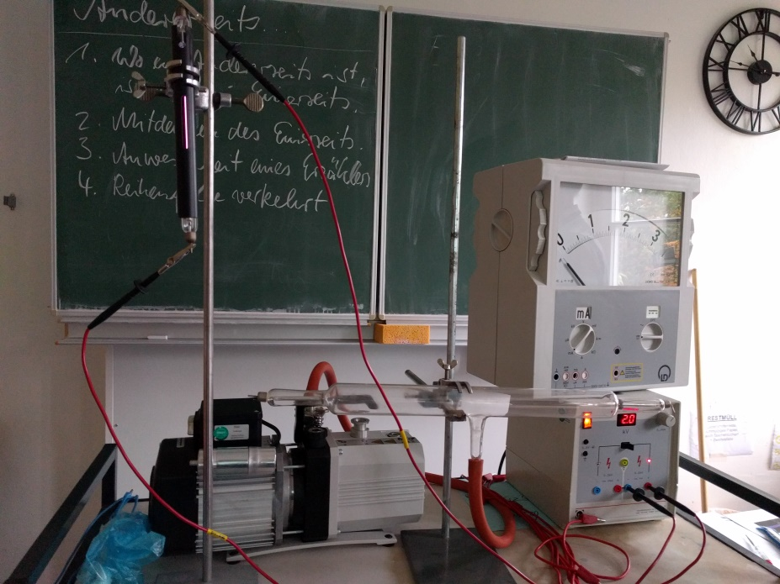

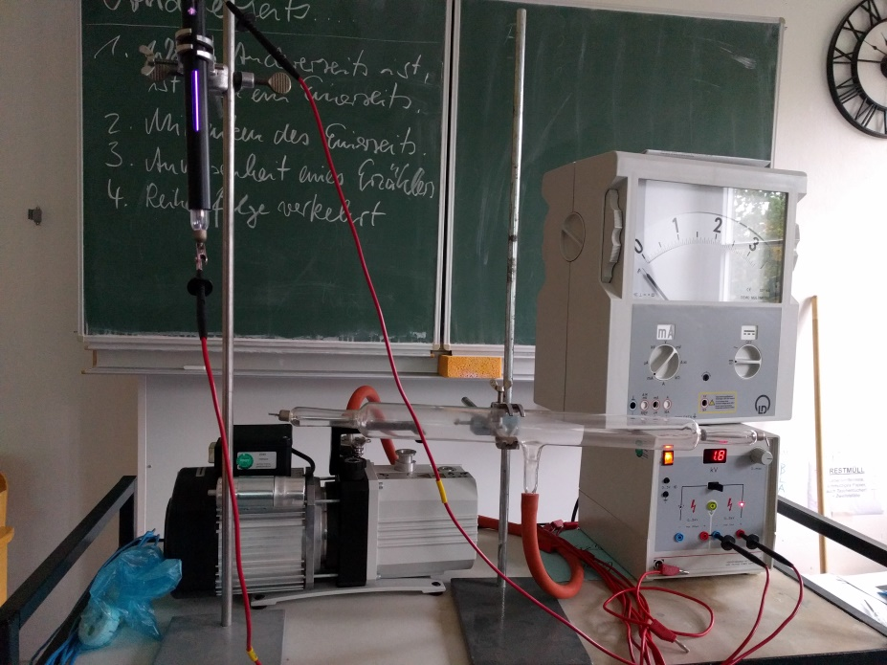Stickstoff:

🡺 Durch ΔE violettes Licht

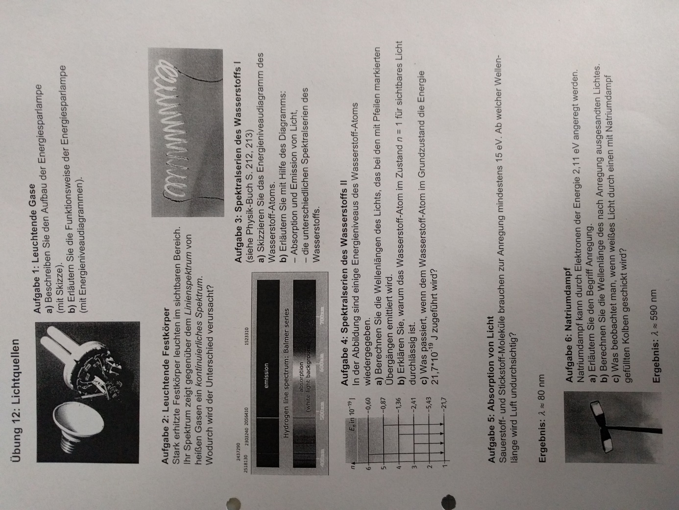6. Arbeit mit Übungsblatt 12, Aufgabe 5:

Gesucht: λ für 15eV

E=h*f  
🡺 c=λ*f

● = 83nm